練習11-1
試以Visual C#.Net方式寫出符合下列規定之「資料庫存取」程式。
  - 圖1為「選單版」畫面，「瀏覽」中有第一筆、上一筆、下一筆及最末筆；「編輯」中有新增及刪除；圖2為「巡覽版」畫面，功能如圖所示；圖3為「按鈕版」畫面，功能如圖所示。圖1、圖2及圖3中「回主畫面」功能，先不做。資料庫下載p11-1db.zip，資料表:書籍。
  - 將執行畫面及程式碼壓縮成.zip的壓縮檔上傳
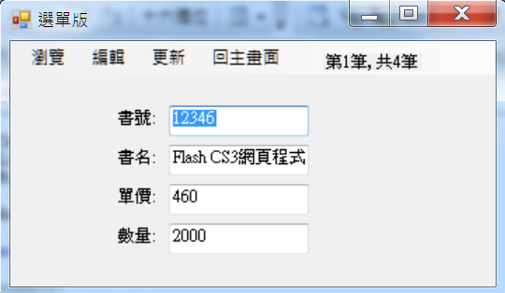
圖1 「選單版」畫面
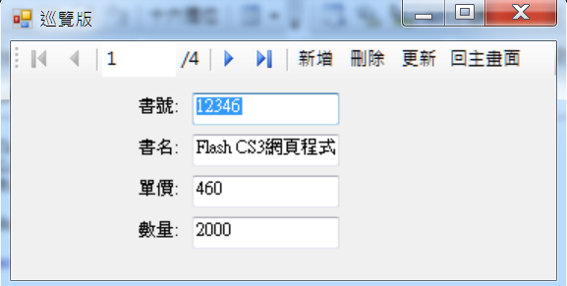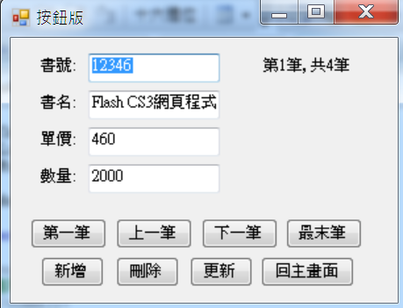
圖2 「巡覽版」畫面 圖3 「按鈕版」畫面
